**План занятия № 20**

Дисциплина: Математика.

Специальности: 20.02.02. Защита в чрезвычайных ситуациях

Группы: 109 ка

Тема занятия: «Применение производной к исследованию функций и построению графиков».

**Цели занятия:**

***Образовательные*:**

* **систематизировать пройденный материал по производным и функциям;**
* **научить учащихся исследовать функцию с помощью производной и строить её график;**
* **развивать вычислительные навыки.**

***Развивающие:***

* **умение применять полученные знания при изучении нового материала;**
* **развитие элементов творческой деятельности;**
* **развитие целеустремлённости в достижении поставленной цели.**

***Воспитательные:***

* **воспитывать самостоятельность и ответственное отношение к своему делу;**
* **воспитывать умение выстраивать отношения в диалоге с товарищами и учителем, чувства взаимопомощи;**
* **воспитание интереса к математике.**

***Оборудование:***

* **Справочный материал** для библиотеки;
* Карточки для индивидуальной работы;
* Карточки для групп при составлении плана;
* Бейджики с указанием специалистов на данный урок (научный сотрудник, старший научный сотрудник, профессор, академик, журналист)
* Компьютер, интерактивная доска

*Тип занятия:* Открытие новых знаний(изучение нового).

*Форма работы:* групповая, одноуровневая.

*Форма занятия:* Урок-игра “Научно-исследовательская лаборатория” (ролевая) с применением элементов проектно-исследовательской технологии.

*Средства обучения*: наглядность, ИКТ, сигнальные карточки трех цветов(синий, зеленый, красный)

*Форма контроля:* листы доверия, листы самооценки.

**План занятия.**

1.Организационный момент.

2.Актуализация опорных знаний.

а) письменная работа индивидуальная б) устная работа

3.Постановка проблемы.

4.Постановка цели занятия исходя из проблемы.

5.Мотивация к достижению цели.(примеры из жизни)

6.Опорные знания для достижения цели.

7.Выявление темы занятия учащимися.

8.Запись в тетрадях темы и цели занятия.

9. Работа с карточками, составление плана исследования функции. Работа с учебником. Работа с библиотекой (справочным материалом).

10.Решение проблемы по плану исследования.

11.Достижение цели.

12.Рефлексия.

13.Задание на дом.

14.Самооценка

15.Итог занятия.

**Ход занятия**

**Девиз к занятию:** “Решай, ищи, твори и мысли”

**1. Организационный момент.**

Перед уроком оформляется библиотека, где собран необходимый материал для изучения темы. Группа разбивается на 4 лаборатории, где назначаются старший научный сотрудник и сотрудники; профессора и академик. Выбирается журналист (может и учитель быть), который в ходе работы групп интересуется решениями и проявляет любознательность.

Перед учащимися ставится задача, которую они должны решить в ходе занятия, определить цель занятия, сформулировать тему, достичь цели, подвести итог своей деятельности и сделать соответствующие выводы.

**2. Актуализация опорных знаний.**

*а) письменная работа индивидуальная дифференцированная* (слайд 2)

Научным сотрудникам задания:

Найти область определения.

* у = 4х2 + 2х - 5

Определить четность или нечётность.

* у= 2х3 – 4х

Найти точки пересечения графика функции с осями координат.

* у= 3х3 - 6х

Профессорам и академикам

Найти критические точки.

* у = х4 - 8х2

Найти промежутки возрастания и убывания.

* у = 12х2 + 14х

Найти точки экстремума и экстремум функции

* у = 3х3 - 6х

*б) устная работа .* Назвать графики известных функций. (слайд 3)

* у = -2х+5
* у = х2 + 4х - 3
* у = х2+1
* у = х2
* у = 0,5х
* у = 8
* у =
* у = х2- 2
* х = 3
* у = 3х - х3
* у = х4 -2х2 -3

**3. Постановка проблемы.** (слайд3)

Не умею и не знаю графики многих функций.

Выдвигаем цель: Научиться строить график незнакомой функции (слайд 4)

**4. Мотивация к достижению цели.(примеры из жизни)** (слайд 5,6,7,8)

Для чего нужно научиться строить график? Где пригодятся эти знания?

**Функции в жизни.**

(слайд 5) Рассмотрим деление праздничного торта между гостями. Отчего зависит количество порций? – от числа гостей. А от чего зависит вес порции? – тоже от числа гостей.

Итак, чем больше гостей, тем на большее количество порций мы должны разделить торт.

Здесь наглядно можно представить прямую пропорциональную зависимость.

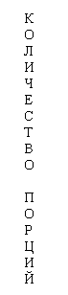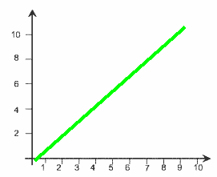

http://festival.1september.ru/articles/649128/Image6587.gif

(слайд 6) - Во втором случае, чем больше гостей, тем меньше вес порции.

Здесь наглядно можно представить обратную пропорциональную зависимость.

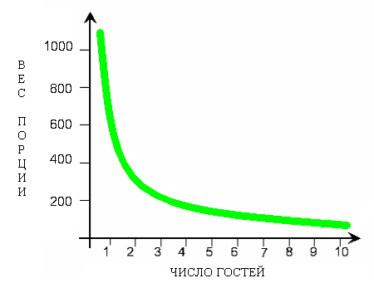

(Слайд 7)Мы живём в век информационных технологий. Ежедневно мы получаем массу информации из различных источников: телевидения, радио, газет, журналов, и, конечно, Интернета. Если построить график зависимости объёма информации от времени, то получим некоторую кривую, которая является графиком показательной функции.

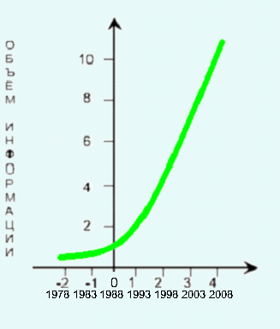

(Слайд 8) В жизни часто приходится встречаться с такими фактами, когда скорость изменения какой-нибудь величины пропорциональна самой величине. Так по закону показательной функции можно рассмотреть размножение ланцетника. А так же размножение всего живого на земле, если бы для этого имелись бы благоприятные условия. Доказательство тому – распространение в Австралии кроликов, которых там раньше не было. Достаточно было выпустить пару особей, как через некоторое время их потомство стало национальным бедствием.

**6. Опорные знания для достижения цели.**

Вопрос учителя: Какие свойства необходимы знать для построения графика функции? (ответы учащихся, перечисляют)

Учитель: Найти ответы для нахождения критических точек, промежутков возрастания, убывания поможет... (учащиеся должны ответить что - производная)

**7. Выявление темы занятия учащимися. (слайд 9)**

Учащиеся объединяют цель (в начале) занятия и понятие производной, и формулируют тему занятия.

Тема: “Применение производной к исследованию функции и построение её графика”.

**8. Запись в тетрадях темы и цели занятия.(слайд 9)**

**9. Составление плана исследования функции.**

Из набора слов по карточкам составляем план в алгоритмическом порядке. Выслушиваем учащихся, корректируем. Записываем в тетрадь.

(слайд 10) **План исследования.**

1. Найти область определения.
2. Область значений (если возможно найти)
3. Исследовать на чётность и нечётность, периодичность (для тригонометрических) функцию.
4. Найти точки пересечения графика с осями координат (с осью Ох и осью Оу)
5. Найти критические точки.
6. Найти промежутки монотонности (возрастания и убывания).
7. Найти точки экстремума и экстремум функции(хmax, xmin, ymax, ymin)
8. Построить график.
9. Если необходимо вычислить дополнительные точки.

**10. Решение проблемы по плану исследования. (слайд 11)**

Исследовать и построить график.

у= 3х - х3 (для научных сотрудников)

у = х4 -2х2 -3 (для профессоров)

**11. Достижение цели.** Работают в группах и обсуждают до первого победителя, кто построит правильно график. Проверка. (Слайд12)

Журналисты (в лице учащихся со слабыми знаниями) ходят по группам, интересуются, задают вопросы, делают записи в своих тетрадях. Получают знания с интересом.

Во время работы учащиеся обращаются к справочному материалу (библиотека), где найдут и теоретический материал по пройденным темам и образцы.

Учитель выступает в роли старшего товарища, наблюдает за ходом работы учащихся.

12. Рефлексия. Используем сигнальные карточки при ответе на вопросы.(слайд 13) .

* Чему научился на уроке.
* Смог ли понять новый материал.
* Самооценка своей деятельности.

1) Усвоил хорошо.

2) Усвоил, но есть проблемы.

3) Усвоил плохо.

**14. Задание на дом. Индивидуально-дифференцированая работа*.*** *(*слайд 13*)*

*Стр. 147 – 148 всем.*

*№296 (в) – научным сотрудникам*

*№297(а) – академикам и профессорам*

**15. Самооценка**

Заполняют листы самооценки и сдают учителю.

**16. Окончание занятия. Итог.**